ФГБОУ ВО «БГПУ» им. М. Акмуллы

Центр развития одаренности школьников

**ЗАДАНИЯ**

**по МАТЕМАТИКЕ**

**для учащихся 10 класса**

1. Доказать, что ${43}^{43}-{17}^{17}$ делится на 10.

Ответ : *Если так, то легко. Число 43*43 заканчивается на 9. 17*17 - тоже. Значит, при вычитании на конце получится ноль, т.е. число 43*43 - 17*17 без остатка делится на десять. Если тут возведение в степень, т.е. 43^43-17^17, то тоже несложно. Рассмотрим, на какие цифры оканчивается число 3 при возведении в степень. В первую - 3, во вторую - 9, в третью - 7, в четвёртую - 1, в пятую три и т.д. То есть, "цикл" состоит из четырёх цифр. 43 даёт остаток три при делении на 4, т.е. 43^43 оканчивается на 7. Дальше делаем тоже самое с числом 7. В первой степени оканчивается на 7, во второй - на 9, в третьей - на три, в четвёртой - на один, в пятой опять на семь и т.д. Тут тоже "цикл" состоит из четырёх цифр, значит 17^17 оканчивается на 7. Значит, 43^43-17^17 оканчивается на ноль, то есть делится на 10 без остатка.*

1. Решить уравнение:

$x^{4}-22x^{2}-5x+2=0$.

Ответ : 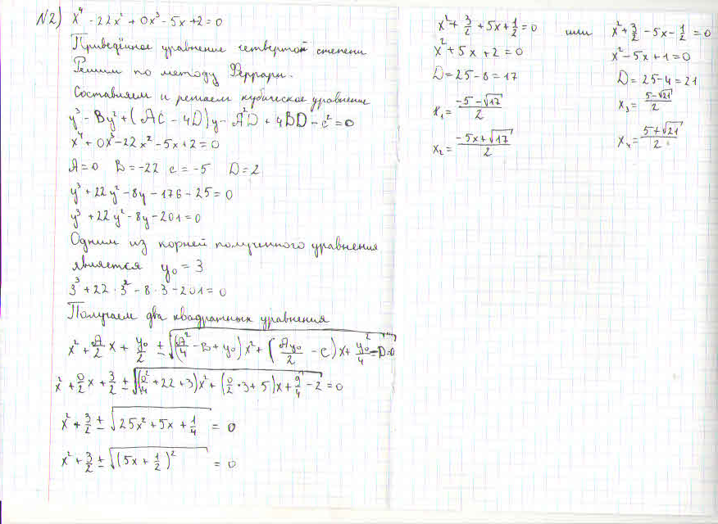

1. Найти вес и пробу сплава серебра с медью, зная, что сплавив его с 3 кг чистого серебра, получат сплав 900-й пробы, а сплавив его с 2 кг сплава 900-й пробы, получат сплав 840-й пробы.

Ответ : *Система:   
  
(х + 3)/(у +3) = 0,9   
  
(х + 2 * 0,9)/(у +2) = 0,84   
  
х = 2,4; у = 3   
  
2,4 : 3 = 0,8   
  
Ответ: 3 кг, 800-я проба*.

ВЫПОЛНИЛ

Фамилия: Смирнов

Имя :Сергей

Отчество: Евгеньевич

Класс : 10 класс

Школа : МОБУ СОШ с.Нордовка

Город (село) : село Нордовка

Район : Мелеузовский район

Ф.И.О. учителя : Якубо Надежда Александровна